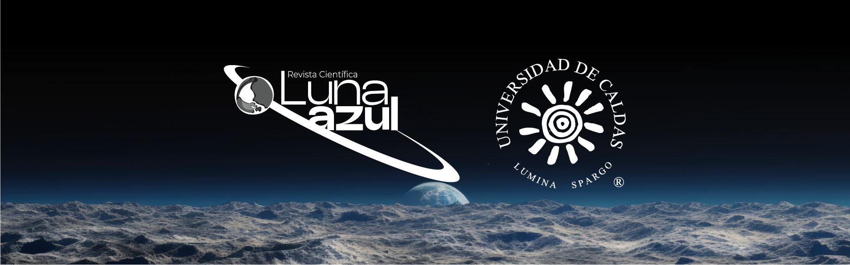


´

Asumen la responsabilidad por todos los conceptos y opiniones emitidas en sus artículos. La Universidad de Caldas no se responsabiliza por los juicios y conceptos emitidos en los artículos publicados.

2.11111
Dejan constancia de que el contenido del artículo no ha sido publicado en otra revista y además no ha sido, ni será enviado para su publicación a otra revista, mientras dure el proceso de evaluación y aceptación en la Revista.
1.11111
Los abajo firmantes declaran que como autores:
Este formato deberá ser llenado y enviado con el artículo al director de la Revista. Si el artículo no es aceptado para publicación, este documento no surte efectos legales y es considerado nulo.


3.11111
Adquieren el compromiso de atender las indicaciones y sugerencias de los pares evaluadores, si persiste la intención de publicar su material en esta Revista.
Ceden los derechos patrimoniales de comunicación y distribución del texto y material visual del artículo a la Universidad de Caldas, para el fascículo en el que será publicado.
4..11111

Se comprometen a reconocer los créditos de publicación a esta Revista al hacer uso posterior del material publicado.
5..11111

6..11111
Tienen pleno conocimiento de que el proceso de revisión y aceptación del material entregado puede tardar en promedio seis meses, además de que su recepción no implica la aprobación y publicación automática de mismo.

Garantizan que únicamente aquellas personas que han contribuido intelectualmente al desarrollo del trabajo aparecen como autores y son los titulares del referido artículo.
7..11111

Adquieren el compromiso de diligenciar el formato de hoja de vida definido por la Revista y de enviarlas en archivos separados.
8..11111


Se firma para constancia de lo declarado en la ciudad de _________, el ___ de _______ del año ____.


AUTOR DOC. DE IDENTIDAD FIRMA

AUTOR DOC. DE IDENTIDAD FIRMA

AUTOR DOC. DE IDENTIDAD FIRMA

AUTOR DOC. DE IDENTIDAD FIRMA

AUTOR DOC. DE IDENTIDAD FIRMA

ACLARACIONES:
En todo caso los derechos de autor para las diferentes revistas científicas de la Universidad de Caldas se regirán por el Estatuto de Propiedad Intelectual de la Universidad de Caldas y, en lo no previsto por este, se regirá por la Ley 23 de 1982 y todas las normas complementarias.
Los contenidos de la Revista se distribuyen bajo una licencia Creative Commons de Atribución (http://creativecommons.org/licenses/by/4.0/). Esta licencia permite a otros distribuir, mezclar, ajustar y construir a partir de su obra, incluso con fines comerciales, siempre que le sea reconocida la autoría de la creación original.

